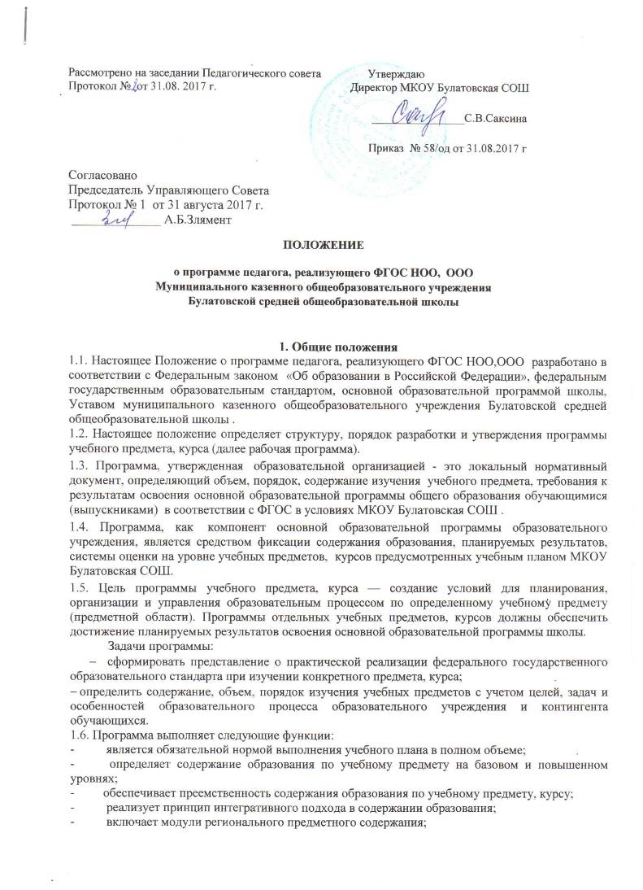

- создает условия для реализации системно-деятельностного подхода;
- обеспечивает достижение планируемых результатов каждым обучающимся.
2. Разработка программы учебного предмета, курса
2.1. Разработка и утверждение программ относится к компетенции МКОУ Булатовская СОШ и реализуется ею самостоятельно.
2.2. Программа разрабатывается учителем (группой учителей).
2.3. Программы учебного предмета, курса составляются на уровень обучения.
2.4. При составлении, согласовании и утверждении программы должно быть обеспечено ее соответствие следующим документам:
- федеральному государственному образовательному стандарту;
- основной образовательной программе школы.
2.5. Программа является основой для создания учителем календарно-тематического планирования на каждый учебный год.
2.6. Если в примерной программе не указано распределение часов по разделам и темам, а указано только общее количество часов, учитель в рабочей программе по предмету, курсу распределяет часы по разделам и темам самостоятельно, ориентируясь на используемые учебно-методические комплекты и индивидуальные особенности обучающихся.
2.7. Программа является обязательным документом для административного контроля полного освоения содержания учебного предмета обучающимися и достижения ими планируемых результатов на базовом и повышенном уровнях.
3. Оформление и структура программы учебного предмета, курса, дисциплины
3.1. Программа должна быть оформлена по образцу, аккуратно, без исправлений выполнена на компьютере. Текст набирается в редакторе Word шрифтом Times New Roman, кегль 12-14, межстрочный интервал одинарный, выравнивание по ширине, поля со всех сторон 1- 2 см; центровка заголовков и абзацы в тексте выполняются при помощи средств Word, листы формата А4. Таблицы вставляются непосредственно в текст.
Тематическое планирование представляется в виде таблицы.
Список литературы строится в алфавитном порядке, с указанием полных выходных данных (города и названия издательства, года выпуска, количества страниц документа (книги).
3.2. Структура программы:
1.Титульный лист (приложение № 1).
2.Содержание учебного предмета, курса.
3. Учебно-тематическое планирование с указанием планируемых результатов освоения учебного предмета, курса (приложение № 2).
4. Календарно–тематическое планирование с указанием количества часов (приложение № 3).
- Рассмотрение и утверждение программы учебного предмета, курса, дисциплины
  - Программу представляют на согласование заместителю директора по учебной работе. Рабочая программа анализируется заместителем директора по учебно-воспитательной работе на предмет соответствия программы учебному плану общеобразовательного учреждения и требованиям государственного образовательного стандарта; проверяется наличие учебника, предполагаемого для использования, в федеральном перечне. Заместитель директора по учебной работе в титульном листе под грифом «Согласовано» ставит дату, подпись.
  - После согласования программу утверждает директор МКОУ Булатовская СОШ, ставит гриф утверждения на титульном листе.
- Компетенция и ответственность учителя
  - К компетенции учителя относятся:
- разработка программ;
- использование и совершенствование методик учебной деятельности и образовательных технологий;
- организация своей деятельности в соответствии с годовым календарным учебным графиком на текущий учебный год и правилами внутреннего распорядка школы, иными локальными актами к Уставу школы;
- осуществление текущего контроля успеваемости и промежуточной аттестации обучающихся в соответствии с федеральными нормами и федеральными требованиями государственного стандарта общего образования, Уставом школы;
- отчетность о выполнении обучающимися практической части Рабочих программ в соответствии с учебным планом школы на текущий учебный год и графиком учебного процесса (расписанием занятий).
  - Учитель несет ответственность за:
- невыполнение функций, отнесенных к его компетенции;
- реализацию обучающимися не в полном объеме практической части Рабочих программ в соответствии с учебным планом общеобразовательного учреждения на текущий учебный год и графиком учебного процесса (расписанием занятий);
- качество знаний, умений и способов деятельности, обучающихся по учебному курсу, предмету, дисциплине (модулю);
- нарушение прав и свобод обучающихся во время реализации программ.
  - Индивидуальная подготовка учителя к уроку осуществляется в виде конспекта урока.

Приложение № 1

Формат титульного листа

Муниципальное казенное общеобразовательное учреждение Булатовская
средняя общеобразовательная школа

«Согласовано»  Заместитель директора по УВР  ______________/О.Ю.Одинцова/  «____»____________20__ г. | «Утверждаю»  Директор МКОУ Булатовская СОШ  ___________/С.В.Саксина/  Приказ  № _______ от_________20__ г.

ПРОГРАММА

по __________________________

Для обучающихся _________ класса

на _____________ учебный год

Составитель: ___(ФИО)___________________________, учитель ______________________,

категория

год

Приложение № 2

Тематическое планирование с указанием планируемых результатов освоения учебного предмета

Тема блока (раздела) | Характеристика видов деятельности | Количество часов | Планируемый результат освоения учебного предмета
 |  |  | Предметные умения | Метапредметные умения | Личностные  умения

Приложение № 3

Календарно - тематическое планирование с указанием количества часов

№ | Тема | Дата |  | Примечание
№ | Тема | по плану | фактически | Примечание

